新龙湖小七班今日动态
日期：10月16日

情况分析：
今日龚翊、陈沛延、郭语桐请假，表扬我们的小朋友们都能勇敢自己进入幼儿园啦。通过我们老师的观察记录，小七班的宝贝们大部分孩子已经都能适应幼儿的生活了，有较好的生活自理能力和用餐习惯。

户外活动：
今天我们进行了室内的游戏,宝贝们都根据自己的喜爱挑选区域进行游戏。
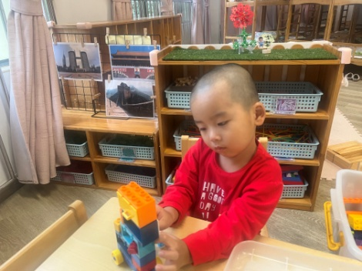  乐高变高楼 | 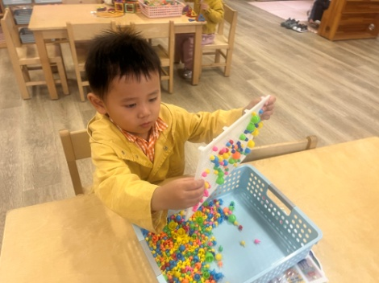  彩色蘑菇钉变变变 | 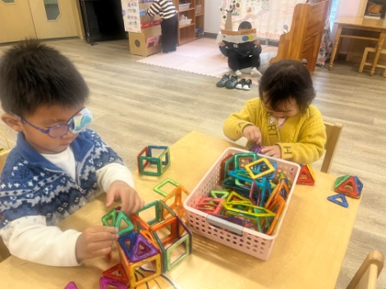  磁力片拼搭
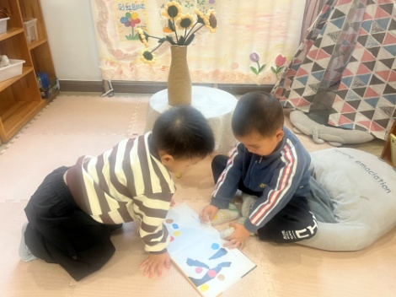  好朋友一起看书 | 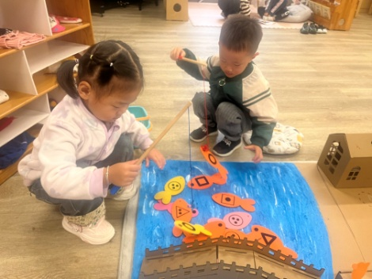  一起来钓鱼 | 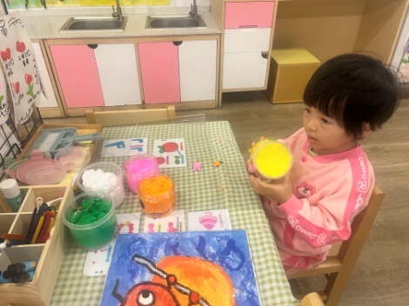  彩泥变小花

集体活动：
科学：揉纸球
品，摸起来比较柔软，而卡纸摸起来比较坚硬，两者在手感上差别很大。本次活动我们提供餐巾纸、卡纸两种材料，让幼儿通过小手摸一摸来感知两种纸的软硬特性，并且通过揉纸球的游戏引导幼儿发现纸张的软硬与揉纸球成功与否的关系，激发幼儿的探究欲望。任星辰、李艺涵、陈卓、夏沐婷、陈逸州、叶彭丞禹、陈沛延、高乐、朱汐汐、陆泽安、尹子昕、毕芮、陈书瑶、韩杨、周玥萱、徐晟昊、彭卓朴、常杰奕、彭逸宸、王蕙慈通过操作感知餐巾纸、硬纸板的不同特性：软、硬。；任星辰、李艺涵、陈卓、夏沐婷、陈逸州、叶彭丞禹、陈沛延、高乐、朱汐汐、陆泽安、尹子昕、毕芮、陈书瑶、韩杨、周玥萱、徐晟昊、彭卓朴、常杰奕、彭逸宸、王蕙慈对探究活动感兴趣，有发现时能够大胆表达自己的想法。

生活活动情况：

1.午餐情况：
今天的午饭吃的是意大利面、茶树菇木耳汤。水果：哈密瓜、红提。大部分的孩子是能够自主进餐的，并且有较好的进餐习惯。我们小七班有很多孩子都有不爱吃蔬菜的习惯，需要家长们回家再继续跟进、配合一起让孩子不挑食，爱吃饭。
2.午睡情况：
午睡时，有个别孩子入睡比较晚！大部分小朋友可以自主入睡或者在老师的安抚下入睡。

家园合作：
1.动态上的照片，仅作为老师观察时的随拍，并不是所有孩子的照片都会呈现，
2.个别幼儿还不会绕水杯绕袋子，因此请家长回家做进一步引导；
3.部分幼儿的水杯里的水量过烫，孩子喝不了，请装入温水。
4.明天可以穿校服来园，大家给衣服上做好标记哦！

